Câu **1**: [NB]

Chọn đáp án đúng.  
Điểm M là trung điểm của đoạn thẳng Y Z .  
Hình nào dưới đây vẽ đúng ?  
Hình 1 : img_question  
Hình 2 : 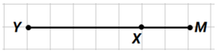  
Hình 3 : 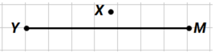

A. Hình 1

B. Hình 2 C. Hình 3

Lời giải:

**Bước 1:**

**Lý thuyết:**  
Điểm M ở giữa hai điểm A và B , độ dài đoạn thẳng M A bằng độ dài đoạn thẳng M B , viết M A = M B . Khi đó M gọi là trung điểm của đoạn thẳng A B .  
  
Ta có: M là trung điểm nên điểm M nằm giữa hai điểm Y và Z , độ dài đoạn Z M = M Y nên hình vẽ đúng là hình 1  
**Đáp án: Hình 1**

Câu **2**: [NB]

Chọn đáp án đúng.  
Bạn Chiến nói rằng “Nếu độ dài đoạn thẳng M A bằng độ dài đoạn thẳng đoạn thẳng M B thì điểm M là trung điểm của đoạn thẳng A B ”.  
Bạn Chiến nói đúng hay sai?

A. Sai

B. Đúng

Lời giải:

**Bước 1:**

**Lý thuyết:**  
M ở giữa hai điểm A và B , độ dài đoạn thẳng M A bằng độ dài đoạn thẳng M B , viết M A = M B .  
Khi đó M gọi là trung điểm của đoạn thẳng A B .  
  
Theo lý thuyết thì bạn Chiến đã nói sai. Vì còn trường hợp khi M không nằm giữa hai điểm A và B nhưng độ dài đoạn thằng M A vẫn bằng độ dài đoạn thẳng M B (như hình bên dưới).  
  
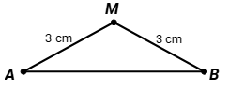  
**Đáp án:**Sai.

Câu **3**: [NB]

Chọn đáp án đúng.  
Cho hình vẽ sau:  
  
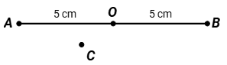  
Khẳng định nào dưới đây là đúng ?

A. Điểm O là trung điểm của đoạn thẳng AB.

B. Điểm C là trung điểm của đoạn thẳng AB. C. Điểm C ở giữa hai điểm A và O. D. Điểm bốn điểm A,C,O,B thẳng hàng.

Lời giải:

**Bước 1:**

**Lý thuyết:**  
M ở giữa hai điểm A và B , độ dài đoạn thẳng M A bằng độ dài đoạn thẳng M B , viết M A = M B .  
Khi đó M gọi là trung điểm của đoạn thẳng A B .  
  
Quan sát hình ta thấy bốn điểm A , C , O , B không thẳng hàng.  
Điểm O ở giữa hai điểm A và B ; A O = O B nên điểm O là trung điểm của đoạn thẳng A B .  
**Đáp án:**Điểm O là trung điểm của đoạn thẳng A B .

Câu **4**: [NB]

Chọn các đáp án đúng. (Có thể có nhiều hơn một đáp án)  
Cho hình vẽ sau:  
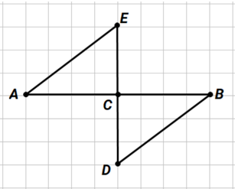  
Khẳng định nào dưới đây là đúng?

A. Điểm C là trung điểm của đoạng thẳng AB.

B. Điểm C là trung điểm của đoạng thẳng DE.

C. Điểm C là trung điểm của đoạng thẳng AE. D. Điểm C là trung điểm của đoạng thẳng DB.

Lời giải:

**Bước 1:**

**Lý thuyết:**  
M ở giữa hai điểm A và B , độ dài đoạn thẳng M A bằng độ dài đoạn thẳng M B , viết M A = M B . Khi đó M gọi là trung điểm của đoạn thẳng A B .  
  
Quan sát hình ta thấy :  
Ba điểm A , C , B thẳng hàng, điểm C ở giữa hai điểm A và B và A C = B C nên điểm C là trung điểm của đoạn thẳng A B .  
Ba điểm D , C , E thẳng hàng, điểm C ở giữa hai điểm D và E và D C = E C nên điểm C là trung điểm của đoạn thẳng D E .  
Ba điểm A , C , E không thẳng hàng nên C không là trung điểm của A E .  
Ba điểm D , C , B không thẳng hàng nên C không là trung điểm của D B .  
**Đáp án:**  
Điểm C là trung điểm của đoạng thẳng A B .  
Điểm C là trung điểm của đoạng thẳng D E .

Câu **5**: [NB]

Hãy sắp xếp các cụm sau theo thứ tự để được một phát biểu đúng.

Nếu M là trung điểm

của đoạn thẳng A B

thì điểm M ở giữa

hai điểm A và B và

M A = M B

Lời giải:

**Bước 1:**

**Lý thuyết:**  
M ở giữa hai điểm A và B , độ dài đoạn thẳng M A bằng độ dài đoạn thẳng M B , viết M A = M B . Khi đó M gọi là trung điểm của đoạn thẳng A B .  
  
Nếu M là trung điểm của đoạn thẳng A B thì điểm M nằm giữa hai điểm A và B , M A = M B .  
**Đáp án:**  
Nếu M là trung điểm của đoạn thẳng A B thì điểm M ở giữa hai điểm A và B và M A = M B .

Câu **6**: [NB]

Chọn khẳng định đúng:

A. Mỗi đoạn thẳng có duy nhất một trung điểm.

B. Mỗi đoạn thẳng có thể có nhiều hơn một trung điểm. C. Mỗi đoạn thẳng có 2 trung điểm.

Lời giải:

**Bước 1:**

**Lý thuyết:**Mỗi đoạn thẳng có duy nhất một trung điểm.  
**Đáp án:**  
Mỗi đoạn thẳng có duy nhất một trung điểm.

Câu **7**: [NB]

Cho hình vẽ sau:  
img_question  
Chọn các phát biểu đúng. (Có thể có nhiều hơn một phát biểu đúng)

A. Điểm O ở giữa X và Y.

B. Điểm O là trung điểm của đoạn thẳng XY.

C. Điểm F là trung điểm của đoạn thẳng XY. D. Điểm F là trung điểm của đoạn thẳng OY.

Lời giải:

**Bước 1:**

**Lý thuyết:**  
M ở giữa hai điểm A và B , độ dài đoạn thẳng M A bằng độ dài đoạn thẳng M B , ta viết M A = M B .  
Khi đó M gọi là trung điểm của đoạn thẳng A B .  
  
Quan sát hình ta thấy X , O , F , Y là bốn điểm thẳng hàng.  
Theo lý thuyết nên điểm O là trung điểm của đoạn thẳng X Y .  
Điểm O ở giữa hai điểm X và Y .  
Điểm F không là trung điểm của đoạn thẳng O Y vì độ dài đoạn thẳng O F không bằng độ dài đoạn thẳng F Y .  
**Đáp án:**  
Điểm O là trung điểm của đoạn thẳng X Y .  
Điểm O ở giữa X và Y .

Câu **8**: [NB]

Bạn hãy chọn đáp án đúng.  
Hình nào dưới đây có O là trung điểm của đoạn thẳng C D ?

A. Hình 1

B. Hình 2 C. Hình 3

Lời giải:

**Bước 1:**

**Lý thuyết:**  
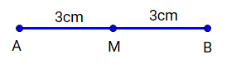  
M là điểm ở giữa hai điểm A và B . Độ dài đoạn thẳng A M bằng độ dài đoạn thẳng M B . Viết là A M = M B .  
M được gọi là trung điểm của đoạn thẳng A B .  
  
Ở hình 1: Điểm O nằm giữa hai điểm C và D , O C = O D nên O là trung điểm của đoạn thẳng C D .  
Ở hình 2, hình 3: Điểm O không nằm giữa hai điểm C và D nên O không là trung điểm của đoạn thẳng C D .  
**Đáp án:**  
Hình 1

Câu **9**: [NB]

Bạn hãy chọn đáp án đúng.  
Cho hình vẽ:  
img_question  
Hỏi E có là trung điểm của đoạn thẳng M N hay không?

A. Không

B. Có

Lời giải:

**Bước 1:**

**Lý thuyết:**  
  
M là điểm ở giữa hai điểm A và B . Độ dài đoạn thẳng A M bằng độ dài đoạn thẳng M B . Viết là A M = M B .  
M được gọi là trung điểm của đoạn thẳng A B .  
  
Ta có M E = 6 c m , E N = 12 c m .  
Vì độ dài đoạn thẳng M E và độ dài đoạn thẳng E N không bằng nhau nên điểm E không là trung điểm của đoạn thẳng M N .  
**Đáp án:**  
Không

Câu **10**: [NB]

Bạn hãy chọn đáp án đúng.  
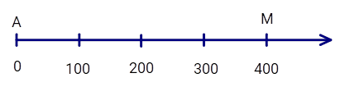  
Trung điểm của đoạn thẳng A M ứng với số nào?

A. 200

B. 100 C. 300

Lời giải:

**Bước 1:**

**Lý thuyết:**  
  
M là điểm ở giữa hai điểm A và B . Độ dài đoạn thẳng A M bằng độ dài đoạn thẳng M B . Viết là A M = M B .  
M được gọi là trung điểm của đoạn thẳng A B .  
  
Độ dài đoạn thẳng A M là 400 .  
Chia đôi độ dài đoạn thẳng A M ta được: 400 : 2 = 200 .  
Vậy trung điểm của đoạn thẳng A M ứng với số 200 .  
**Đáp án:**  
200

Câu **11**: [NB]

Bạn hãy điền số thích hợp vào ô trống.  
Cho hình vẽ:  
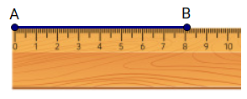  
Đánh dấu điểm M trên đoạn thẳng A B ứng với vạch mấy xăng-ti-mét của thước để M là trung điểm của đoạn thẳng A B ?  
Trả lời: Vạch [[4]] c m .

Lời giải:

**Bước 1:**

**Lý thuyết:**  
  
M là điểm ở giữa hai điểm A và B . Độ dài đoạn thẳng A M bằng độ dài đoạn thẳng M B . Viết là A M = M B .  
M được gọi là trung điểm của đoạn thẳng A B .  
  
Độ dài đoạn thẳng A B là 8 c m .  
Chia đôi độ dài của đoạn thẳng A B ta được: 8 : 2 = 4 ( c m ) .  
Đánh dấu điểm M trên đoạn thẳng A B ứng với vạch 4 c m của thước ta được trung điểm của đoạn thẳng A B .  
**Đáp án:**  
4

Câu **12**: [NB]

Bạn hãy chọn đáp án đúng.  
Cho hình vẽ:  
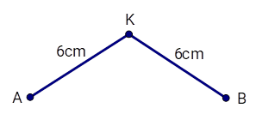  
Hỏi điểm K có là trung điểm của đoạn thẳng A B hay không?

A. Không

B. Có

Lời giải:

**Bước 1:**

**Lý thuyết:**  
  
M là điểm ở giữa hai điểm A và B . Độ dài đoạn thẳng A M bằng độ dài đoạn thẳng M B . Viết là A M = M B .  
M được gọi là trung điểm của đoạn thẳng A B .  
  
Ba điểm A , K , B không thẳng hàng nên điểm K không nằm giữa hai điểm A và B . Do đó điểm K không là trung điểm của đoạn thẳng A B .  
**Đáp án:**  
Không

Câu **13**: [NB]

Bạn hãy chọn đáp án đúng.  
Cho hình vẽ sau:  
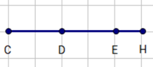  
D có là trung điểm của đoạn thẳng C E không?

A. Có

B. Không

Lời giải:

**Bước 1:**

**Lý thuyết:**  
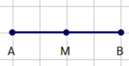  
M là điểm ở giữa hai điểm A và B .  
Độ dài đoạn thẳng M A bằng độ dài đoạn thẳng M B , ta viết: M A = M B .  
M là trung điểm của đoạn thẳng A B .  
  
Quan sát hình vẽ ta thấy: D là điểm nằm giữa C và E , D C = D E  
Vậy D là trung điểm của đoạn thẳng C E .  
**Đáp án:**  
Có

Câu **14**: [NB]

Bạn hãy chọn đáp án đúng.  
Cho hình vẽ sau:  
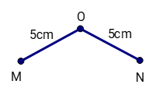  
Hỏi khẳng định “ O là trung điểm của đoạn thẳng M N ” là đúng hay sai?

A. Sai

B. Đúng

Lời giải:

**Bước 1:**

**Lý thuyết:**  
  
M là điểm ở giữa hai điểm A và B .  
Độ dài đoạn thẳng M A bằng độ dài đoạn thẳng M B , ta viết: M A = M B .  
M là trung điểm của đoạn thẳng A B .  
  
Quan sát hình vẽ ta thấy: M O = N O = 5 c m nhưng O không phải là điểm nằm giữa hai điểm M và N . Do đó O không là trung điểm của đoạn thẳng M N .  
Vậy khẳng định “ O là trung điểm của đoạn thẳng M N ” là sai.  
**Đáp án:**  
Sai

Câu **15**: [NB]

Bạn hãy chọn đáp án đúng để điền vào ô trống.  
Cho hình vẽ sau:  
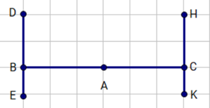  
Điểm A là trung điểm của đoạn thẳng [[BC]].

Lời giải:

**Bước 1:**

**Lý thuyết:**  
  
M là điểm ở giữa hai điểm A và B .  
Độ dài đoạn thẳng M A bằng độ dài đoạn thẳng M B , ta viết: M A = M B .  
M là trung điểm của đoạn thẳng A B .  
  
Quan sát hình vẽ ta thấy:  
A là điểm nằm giữa hai điểm B và C , A B = A C . Do đó A là trung điểm của đoạn thẳng B C .  
A không nằm giữa hai điểm D và E nên A không là trung điểm của đoạn thẳng D E .  
A không nằm giữa hai điểm H và K nên A không là trung điểm của đoạn thẳng H K .  
Vậy đáp án đúng là: B C .  
**Đáp án:**  
B C

Câu **16**: [NB]

Bạn hãy chọn đáp án đúng.  
Cho hình vẽ sau:  
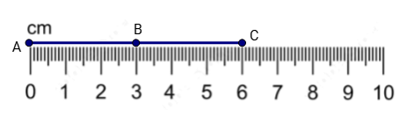  
Bạn An nói: “Trung điểm của đoạn thẳng A C là điểm B .”  
Hỏi bạn An nói đúng hay sai?

A. Đúng

B. Sai

Lời giải:

**Bước 1:**

**Lý thuyết:**  
  
M là điểm ở giữa hai điểm A và B .  
Độ dài đoạn thẳng M A bằng độ dài đoạn thẳng M B , ta viết: M A = M B .  
M là trung điểm của đoạn thẳng A B .  
  
Quan sát hình vẽ ta thấy:  
Điểm B là điểm nằm giữa hai điểm A và C , A B = B C = 3 c m nên trung điểm của đoạn thẳng A C là điểm B .  
Vậy bạn An nói đúng.  
**Đáp án:**  
Đúng

Câu **17**: [NB]

Bạn hãy điền số thích hợp vào ô trống.  
Cho điểm M là trung điểm của đoạn thẳng A B , biết B M = 7 c m . Độ dài của đoạn thẳng A M là [[7]] c m .

Lời giải:

**Bước 1:**

**Lý thuyết:**  
  
M là điểm ở giữa hai điểm A và B .  
Độ dài đoạn thẳng M A bằng độ dài đoạn thẳng M B , ta viết: M A = M B .  
M là trung điểm của đoạn thẳng A B .  
  
Vì điểm M là trung điểm của đoạn thẳng A B nên A M = B M = 7 c m .  
Vậy độ dài của đoạn thẳng A M là 7 c m .  
**Đáp án:**  
7

Câu **18**: [NB]

Bạn hãy chọn đáp án đúng.  
Cho hình vẽ sau:  
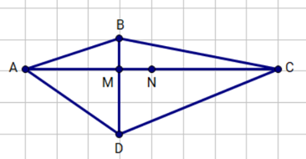  
Điểm nào dưới đây là trung điểm của đoạn thẳng A C ?

A. Điểm N

B. Điểm M C. Điểm B D. Điểm D

Lời giải:

**Bước 1:**

**Lý thuyết:**  
  
M là điểm ở giữa hai điểm A và B .  
Độ dài đoạn thẳng M A bằng độ dài đoạn thẳng M B , ta viết: M A = M B .  
M là trung điểm của đoạn thẳng A B .  
  
Quan sát hình vẽ ta thấy:  
N là điểm nằm giữa hai điểm A và C , N A = N C nên N là trung điểm của đoạn thẳng A C .  
M là điểm nằm giữa hai điểm A và C , M A < M C nên M không là trung điểm của đoạn thẳng A C .  
B không nằm giữa hai điểm A và C nên B không là trung điểm của đoạn thẳng A C .  
D không nằm giữa hai điểm A và C nên D không là trung điểm của đoạn thẳng A C .  
Vậy đáp án đúng là: Điểm N  
**Đáp án:**  
Điểm N

Câu **19**: [NB]

Bạn hãy chọn đáp án thích hợp để điền vào ô trống.  
Cho hình vẽ sau:  
Điểm [[O]] là trung điểm của đoạn thẳng P Q .

Lời giải:

**Bước 1:**

**Lí thuyết:**  
Trung điểm của đoạn thẳng.  
  
Điểm O là trung điểm của đoạn thẳng P Q .  
**Đáp án:**O .

Câu **20**: [NB]

Bạn hãy chọn đáp án đúng.  
Cho hình vẽ sau:  
Khẳng định nào dưới đây là đúng?

A. Điểm C là trung điểm của đoạn thẳng AB.

B. Điểm B là trung điểm của đoạn thẳng AC. C. Điểm A là trung điểm của đoạn thẳng BC.

Lời giải:

**Bước 1:**

**Lí thuyết:**  
Trung điểm của đoạn thẳng.  
  
Quan sát hình ta thấy điểm C ở giữa hai điểm A và B ; C A = C B = 5 c m nên điểm C là trung điểm của đoạn thẳng A B .  
**Đáp án:**  
Điểm C là trung điểm của đoạn thẳng A B .

Câu **21**: [NB]

Bạn hãy điền số thích hợp vào ô trống.  
Cho hình vẽ dưới đây:  
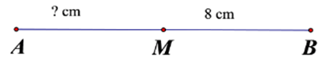  
Biết M là trung điểm của đoạn thẳng A B . Độ dài của đoạn thẳng A M là [[8]] c m .

Lời giải:

**Bước 1:**

**Lí thuyết:**  
Trung điểm của đoạn thẳng.  
  
Vì M là trung điểm của đoạn thẳng A B nên A M = M B = 8 c m .  
Số cần điền vào ô trống là 8.  
**Đáp án:**8.

Câu **22**: [NB]

Bạn hãy điền số thích hợp vào ô trống.  
Cho hình vuông A B C D có M là trung điểm của đoạn thẳng A B , biết A M = 6 c m .  
Độ dài cạnh A B là [[12]] c m .

Lời giải:

**Bước 1:**

**Lí thuyết:**  
Trung điểm của đoạn thẳng.  
  
Vì M là trung điểm của đoạn thẳng A B nên A M = M B = 6 c m .  
Khi đó: A B = A M + M B = 6 c m + 6 c m = 12 c m .  
**Đáp án:**12.

Câu **23**: [NB]

Bạn hãy chọn đáp án đúng.  
Cho K là trung điểm của đoạn thẳng H G . Biết K H = 10 c m . Độ dài đoạn thẳng H G là:

A. 5cm B. 10cm C. 18cm

D. 20cm

Lời giải:

**Bước 1:**

**Lí thuyết:**  
Trung điểm của đoạn thẳng.  
  
Vì K là trung điểm của đoạn thẳng H G nên H K = K G = 10 c m .  
Khi đó: H G = H K + K G = 10 + 10 = 20 ( c m ) .  
**Đáp án:**20 c m .